Intelligensebbek, hatékonyabbak, gyorsabbak: bemutatkozik a NEUE KLASSE modellgeneráció négy szuperagya
A BMW a szoftverszabályzott járművek (SDV) következő szintjére lép
A legfontosabb ügyfélfunkciók számításait négy szuperagy végzi
A zonális kábelkötegelés 30 százalékkal könnyebb kialakítást és 600 méterrel kevesebb kábel felhasználását eredményezi
A technológia mindegyik szegmensben alkalmazható és mindegyik hajtáslánc-változattal párosítható
Jövőbe mutató, rugalmas szoftverarchitektúra az autóba épített chiptől kezdve, egészen a felhőig
A BMW Group az első autógyártó, amely egy mindegyik szegmensben alkalmazható és mindegyik hajtáslánc-változattal párosítható, teljesen új fejlesztésű digitális idegrendszert küld sorozatgyártásba. A minden korábbinál intelligensebb, hatékonyabb és gyorsabb innováció a NEUE KLASSE modellgenerációban ünnepli világpremierjét. A legfontosabb ügyfélfunkciók számításait négy nagyteljesítményű számítógép, úgynevezett szuperagy végzi: a fedélzeti infotainment rendszerét, az automatizált járművezetését, a menetdinamikáét, valamint az olyan alap funkciókét, mint például a járműhozzáférés, a légkondicionálás és a komfortnövelő rendszerek. A négy szuperagy több mint hússzor gyorsabb számítási teljesítményre képes, mint az aktuális járműgenerációban dolgozó rendszerek, és már most készen áll a jövő olyan szoftver- és funkciófrissítéseire, amelyek mesterséges intelligenciára épülő ügyfélélményeket kínálnak majd.
„A BMW sikeréhez a technológiai nyitottság a kulcs. A NEUE KLASSE modellgeneráció első képviselőjétől kezdve teljes jövőbeni portfóliónkra kiterjesztjük a NEUE KLASSE technológiáit – mindegyik szegmensbe, mindegyik hajtáslánc-változathoz. Ez az erőteljes szuperagyakból és mélyen integrált szoftverplatformokból felépülő, teljesen új fejlesztésű elektronikai architektúránkra is vonatkozik. Utóbbi lehetővé teszi számunkra, hogy elválasszuk egymástól a jármű és a szoftver fejlesztését. A végeredmény: az online frissítéseknek köszönhetően a BMW jövőbeni modelljei digitálisan minden korábbinál naprakészebbek lesznek és a soron következő, valamint az azt követő generációk frissítéseit is ugyanúgy megkapják majd” – mondta Frank Weber, a BMW AG igazgatótanácsának járműfejlesztésért felelős tagja.
A digitális idegrendszer egyik fő alkotóeleme a radikálisan leegyszerűsített kábelköteg, amelynek az alapja az úgynevezett zonális kötegelés. Ez az előző generációhoz viszonyítva 600 méterrel kevesebb kábel felhasználását igényli és így mintegy 30 százalékkal könnyebb kialakítást tesz lehetővé. A kábelköteg négy zónára osztódik: frontrész, központ, hátsó rész és tető. Az egyes zónák elektronikai adatáramlását kisebb vezérlőegységek, úgynevezett zonális vezérlők gyűjtik össze, rendszerezik és menedzselik, a szuperagyak pedig nagysebességű adatkapcsolatokon keresztül csatlakoznak ezekhez a vezérlőkhöz. Az autó kábelkötegelése így szintén zónákra oszlik, amely rövidebb kábeleket, vékonyabb kötegeket és könnyebb súlyt eredményez.
A vékonyabb és könnyebb kötegelés legfőbb előfeltételei a digitális, úgynevezett okos biztosítékok, amelyek a több mint 150 hagyományos biztosítékot helyettesítik. Az okos biztosítékok az alkatrészek digitálisan vezérelt energiaelosztása szerint, intelligensen programozhatók, az alkatrészek célzott aktiválása pedig lehetővé teszi a különböző járműállapotok intelligens energiaellátási üzemmódjainak kialakítását. Így például vezetés, parkolás, járműtöltés és szoftverfrissítés közben az éppen nem használt fogyasztók kikapcsolhatók, amellyel az okos biztosítékok jelentős mértékben járulnak hozzá a 20 százalékkal nagyobb energiahatékonysághoz.
E teljesen új fejlesztésű elektronikai architektúra a szoftverszabályzott járművek (SDV – Software-Defined Vehicle) következő generációjának műszaki alapját is megteremti, amelyből a NEUE KLASSE modellgeneráció premierjétől a BMW jövőbeni nemzedéke is profitál majd. A NEUE KLASSE modellgeneráció első tisztán elektromos meghajtású képviselőjének sorozatgyártása év végén veszi kezdetét a BMW Group debreceni gyárában.
A BMW Group fejlett szoftverarchitektúrája is eme új elektronikai architektúrára épül. A szoftverszabályzott járművek megannyi digitális funkcióját tekintve ugyanis létfontosságú, hogy a funkciók egy stabil szoftverplatformon folyamatosan fejleszthetők legyenek, így a mérnököknek nem kell minden új generációval újra lefejleszteniük. A NEUE KLASSE modellgenerációval pontosan ez válik lehetővé: az autóban a szoftverplatformok az adott szuperagyban futnak, a funkciók pedig ezeken a szoftverplatformokon. Összekötő elemként a „Shared Service Layer” dolgozik, amely többek között csúcstechnológiás kiberbiztonságot és rugalmas online frissítési lehetőségeket garantál, a domainek közötti adatforrások intelligens hálózatának köszönhetően pedig ügyfélközpontú, mesterséges intelligenciára épülő funkciók futtatását is lehetővé teszi.
„A NEUE KLASSE modellgeneráció bevezetésével megérkezünk a szoftverfejlesztés azon területére, amelyet a szoftverfolytonosság jellemez. Ez azt jelenti, hogy a szoftvert folyamatosan fejlesztjük, ahelyett, hogy időről időre a nulláról kezdenénk újra” – fogalmazott Christoph Grote, a BMW Group elektronikai- és szoftverrészlegének vezető alelnöke. „Fejlett szoftverarchitektúránkra támaszkodva és figyelembe véve, hogy globális fejlesztőcsapataink ma százharmincszor több szoftvert hoznak létre, mint tíz évvel ezelőtt, kiváló versenyhelyzetben vagyunk. Szoftverfejlesztőink minden korábbinál jobban koncentrálhatnak a termékinnovációkra” – tette hozzá.
A NEUE KLASSE modellgeneráció számára a fejlesztőcsapatok több mint 1 000 szoftvermodult, 20 gigabyte szoftvert és 500 millió kódsort programoznak le, amelyek elsősorban a szuperagyakba, illetve a jármű elektronikai architektúrájába lesznek integrálva. Mindezek érdekében a BMW Group az elmúlt évek során szilárd alapokat teremtett a jövőbiztos és rendkívül hatékony járműszoftver-fejlesztéshez. Az innovatív módszerek és eszközök egy folyamatosan bővülő globális fejlesztői hálózatban születnek meg. A járműszoftver-fejlesztés középpontjában egy integrált fejlesztői környezet, a „CodeCraft” névre keresztelt, teljes egészében testre szabható eszközlánc áll, amely a felhőben egyszerre akár 75 000 virtuális processzoron is képes futni, jóval több mint 10 000 szoftverfejlesztő egyidejű munkáját támogatja és csúcsidőben akár napi 200 000 szoftverkészítést is rögzít. Ez a tíz évvel ezelőttihez képest több mint százharmincszoros produktivitásnövekedésnek felel meg. A szoftverfejlesztőket generatív mesterséges intelligenciával támogató különféle eszközök használatának köszönhetően nem csupán a fejlesztés sebessége, de minősége is jelentős mértékben javult.
Kiegészítő információ
A legfontosabb ügyfélfunkciók számításait négy szuperagy végzi
Az első szuperagy a tisztán elektromos meghajtás jövőbe vezető élményéért felelős, amelynek okán a mérnököktől a „Heart of Joy” nevet kapta. A NEUE KLASSE modellgeneráció tisztán elektromos meghajtású típusaiban a BMW első, teljes egészében házon belül fejlesztett menetdinamika-vezérlő technológiája dolgozik majd: a BMW Dynamic Performance Control szoftver, amely minden korábbinál precízebb vezetési élményt, hatékony energia-visszatáplálást, alacsony sebességnél is lenyűgözően sima járáskultúrát, a dinamikus kigyorsítások érdekében pedig tökéletes tapadást garantál. A mérnökök a motorvezérlő és futóművezérlő technológiákat most először egy közös vezérlőegységbe integrálták, a rendszer így kevesebb, mint egy ezredmásodperc alatt reagál – tízszer gyorsabban, mint a korábban használt vezérlőegységek.
Az automatizált járművezetésért felelős, második szuperagy a részben és nagymértékben automatizált járművezetést lehetővé tevő funkciók legkorszerűbb generációját vezérli. A technológia egy erőteljes számítógépben egyesíti a korábban négy vezérlőegység között megosztott összes számítási feladatot, ezáltal az előző generációhoz viszonyítva hússzor gyorsabb számítási teljesítményre képes.
A harmadik szuperagy a BMW Panoráma iDrive kijelző- és járművezérlő technológiáért, ezáltal pedig a BMW X operációs rendszeren futó digitális élményekért felel. A számítógép összehangolja a BMW Panorámakivetítőn, a BMW 3D Head-Up kijelzőn és a központi kijelzőn megjelenő összes tartalmat, miközben a fedélzeti infotainment rendszer hangvezérlő, szórakoztató és navigáló funkcióit is vezérli. Ez a szuperagy garantálja a BMW Panoráma iDrive kijelző- és járművezérlő technológia intuitív felhasználói élményét, amelyet intelligens, mesterséges intelligenciára támaszkodó és felhőalapú funkciókkal is kiegészít.
A negyedik szuperagy az alap funkciók működtetéséért felelős és a különböző járműállapotok központi vezérlőegységeként működik. Olyan alap funkciókat vezérel, mint például a járműhozzáférés, a légkondicionálás, a komfortnövelő rendszerek, a külső és utastéri világítás, az adatáramlás és -feldolgozás, vagy a távolról is feltelepíthető rendszeres szoftverfrissítések (Remote Software Upgrades). A mérnökök csak ebbe az egy vezérlőegységbe több mint 100 járműfunkciót integráltak és a szuperagyat több mint 50 szenzorral kapcsolták össze.
Az autó négy szuperagya intelligensen elődolgozza az adatokat, amely a felhővel optimalizált adatcserét tesz lehetővé.
Hosszútávú, bizonyított szoftverfejlesztési stratégia
A BMW Group következetes, hosszútávú stratégia mentén végzi digitális átállását. A vállalatcsoport házon belüli szoftverfejlesztése már több mint húsz évvel ezelőtt, a BMW CarIT megalapításával elkezdődött. A BMW Group fejlesztőcsapatai azóta globális hálózattá fejlődtek: a müncheni központú vállalatcsoport világszerte összesen mintegy 10 000 IT- és szoftverszakértőt foglalkoztat.
A házon belüli magas szakértelem ellenére a BMW Group mindig is úgy vélte, hogy a teljes járműszoftver saját lefejlesztése nem ésszerű döntés, ezért a vállalatcsoport következetesen a „készítsd vagy vásárold” stratégiai elvet követi. Egyfelől ez azt jelenti, hogy a márkát meghatározó, összetéveszthetetlen szoftverek házon belül készülnek – így például a fedélzeti infotainment rendszer központi operációs rendszere, amelyet a BMW immár tíz generáció óta saját maga fejleszt. A vezetés élményét biztosító vezérlőszoftver és az online frissítéseket lehetővé tevő, kulcsfontosságú szoftverrétegek szintén házon belüli fejlesztések. Másfelől az olyan alapvető funkciókat, amelyekre már léteznek iránymutató megoldások és amelyek nem befolyásolják jelentősen az ügyfélélményt, a BMW Group az iparág vezető vállalataitól szerzi be, vagy nyílt forráskódú megoldásokon keresztül alkalmazza.
Sajtókapcsolat:
- Salgó András, vállalati kommunikációs menedzser
- +36 29 555 115
- andras.salgo@bmw.hu
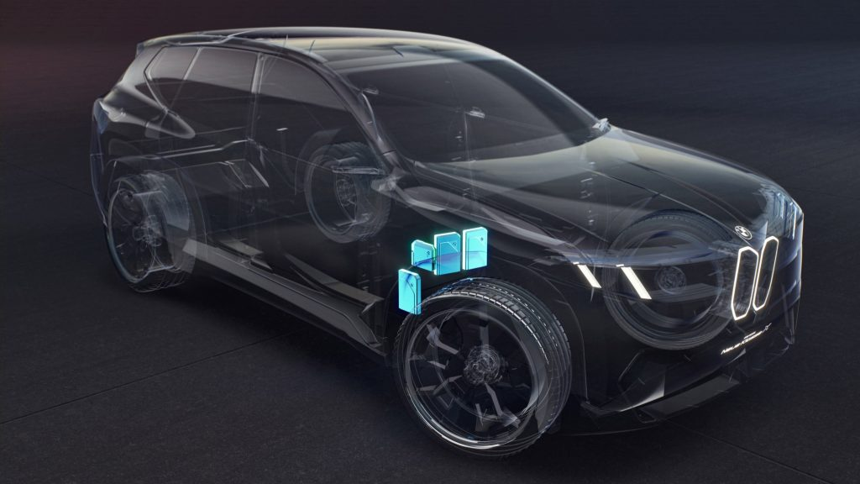 | © BMW Group
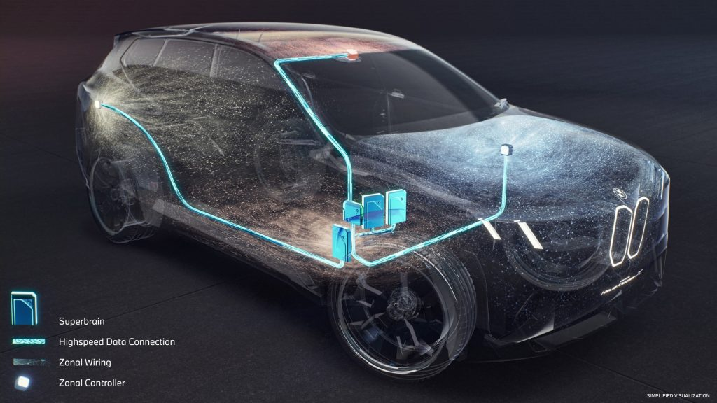 | © BMW Group
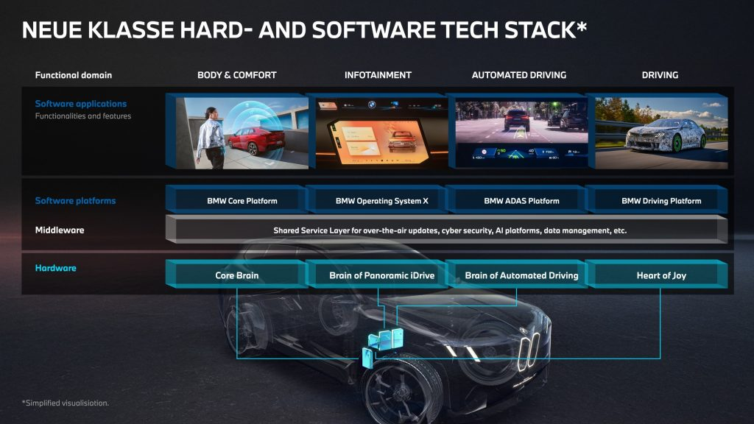 | © BMW Group
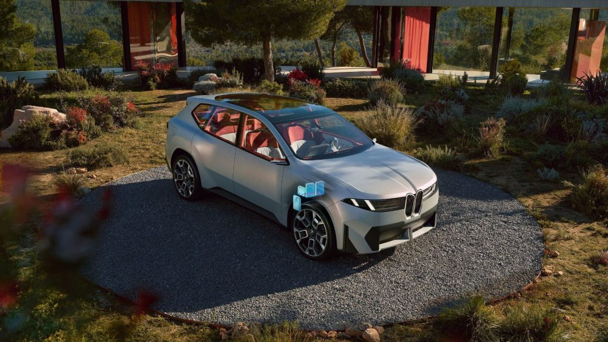 | © BMW Group
Eredeti tartalom: BMW Magyarország
Továbbította: Helló Sajtó! Üzleti Sajtószolgálat
Ez a sajtóközlemény a következő linken érhető el:

